

Пермская городская Дума VI созыва

Р Е Ш Е Н И Е

№ 139

25.06.2019

**О внесении изменений в Правила благоустройства территории города**

**Перми, утвержденные решением Пермской городской Думы**

**от 18.12.2018 № 265**

На основании Федерального закона от 06.10.2003 № 131-ФЗ «Об общих принципах организации местного самоуправления в Российской Федерации», Устава города Перми

Пермская городская Дума **р е ш и л а:**

1. Внести в Правила благоустройства территории города Перми, утвержденные решением Пермской городской Думы от 18.12.2018 № 265 (в редакции решения Пермской городской Думы от 23.04.2019 № 87), изменения:

1.1 в разделе 9:

1.1.1 абзац девятый пункта 9.1 изложить в редакции:

«некапитальные строения, сооружения: павильоны, киоски, лотки, палатки, торговые автоматы (вендинговые автоматы) по продаже питьевой воды и другие подобные строения, сооружения (далее - некапитальные строения, сооружения),»;

1.1.2 абзац первый подпункта 9.4.4 изложить в редакции:

«9.4.4 требования к некапитальным строениям, сооружениям:»;

1.1.3 в абзаце первом подпункта 9.4.4.1 слова «и подпунктом 9.4.4.2 Правил.» заменить словами «и подпунктами 9.4.4.2, 9.4.4.22 Правил.»;

1.1.4 в абзаце третьем подпункта 9.4.4.1 слова «Допускается реализация индивидуальных проектов (эскизов) внешнего вида указанных некапитальных строений, сооружений, которые не должны нарушать архитектурный облик сложившейся застройки соответствующей территории города Перми и должны быть согласованы в порядке, установленном администрацией города Перми;» заменить словами «Размещение некапитальных строений, сооружений по индивидуальным проектам (эскизам) внешнего вида некапитальных строений, сооружений осуществляется в случаях и порядке, предусмотренных подпунктом 9.4.4.22 Правил;»;

1.1.5 абзац пятый подпункта 9.4.4.2 изложить в редакции:

«не допускается на придомовых территориях, кроме торговых автоматов (вендинговых автоматов) по продаже питьевой воды, а также на территории ближе 15 метров от фасадов зданий, за исключением случаев, установленных действующим законодательством,»;

1.1.6 дополнить подпунктами 9.4.4.21, 9.4.4.22 следующего содержания:

«9.4.4.21. Требования к типовым проектам некапитальных строений, сооружений установлены в приложении 1 к Правилам.

9.4.4.22. Некапитальные строения, сооружения по индивидуальным проектам (эскизам) внешнего вида не должны нарушать архитектурный облик сложившейся застройки соответствующей территории города Перми и размещаются:

на территориях набережных, пляжей,

на территориях парков, садов, скверов, на которых возможно размещение некапитальных строений, сооружений в соответствии с перечнем объектов озеленения общего пользования, утвержденным правовым актом администрации города Перми,

в границах достопримечательных мест, зон охраны объектов культурного наследия, если в соответствии с требованиями к градостроительным регламентам и режимами использования земель данных зон охраны размещение некапитальных строений и сооружений не запрещено.

Некапитальные строения, сооружения по индивидуальным проектам (эскизам) внешнего вида размещаются на земельных участках, включенных в установленном порядке в схему размещения нестационарных торговых объектов на территории города Перми, а также на земельных участках, находящихся в частной собственности, с видом разрешенного использования, допускающим размещение таких некапитальных строений, сооружений.

Размеры некапитальных строений, сооружений по индивидуальным проектам (эскизам) внешнего вида (длина, ширина, высота) не должны быть менее или более чем на 10% установленных Правилами размеров типовых проектов некапитальных строений, сооружений.

Размещение некапитальных строений, сооружений по индивидуальным проектам (эскизам) внешнего вида осуществляется при согласовании колерного паспорта некапитального строения, сооружения. Форма колерного паспорта некапитального строения, сооружения, порядок и критерии согласования устанавливаются правовым актом администрации города Перми;»;

1.2 дополнить приложением 1 «Требования к типовым проектам некапитальных строений, сооружений, используемых для осуществления торговой деятельности и деятельности по оказанию услуг населению, включая услуги общественного питания» согласно приложению к настоящему решению.

2. Настоящее решение вступает в силу со дня его официального опубликования.

3. Опубликовать настоящее решение в печатном средстве массовой информации «Официальный бюллетень органов местного самоуправления муниципального образования город Пермь».

4. Контроль за исполнением настоящего решения возложить на комитет Пермской городской Думы по экономическому развитию и комитет Пермской городской Думы по городскому хозяйству.

Председатель

Пермской городской Думы Ю.А. Уткин

Глава города Перми Д.И. Самойлов

Верно

консультант   
отдела делопроизводства аппарата

Пермской городской Думы Л.Я.Сиряченко-Полойко

09.2018

ПРИЛОЖЕНИЕ

к решению

Пермской городской Думы

от 25.06.2019 № 139

**ТРЕБОВАНИЯ**

**к типовым проектам некапитальных строений, сооружений,**

**используемых для осуществления торговой деятельности и деятельности**

**по оказанию услуг населению, включая услуги общественного питания**

1. Типовые проекты некапитальных строений, сооружений, используемых для осуществления торговой деятельности и деятельности по оказанию услуг населению, включая услуги общественного питания (далее – типовые проекты, некапитальные строения, сооружения), устанавливают общие архитектурные решения внешнего вида, общие требования к параметрам, конструкциям и материалам, применяемым при изготовлении и отделке некапитальных строений, сооружений, а также к цветовому решению, установке вывески, дополнительные требования к некапитальным строениям, сооружениям.

2. Типовые проекты установлены для видов некапитальных строений: «киоск», «павильон».

Графическое изображение типовых проектов приведено в приложении к настоящим Требованиям.

3. Требования к параметрам, конструкциям, материалам, цветовому решению, применяемым при изготовлении и отделке некапитальных строений, сооружений, требования к вывескам, дополнительные требования к некапитальным строениям, сооружениям:

3.1. Параметры.

«Киоск»:

«Киоск «Печать» тип 1 – площадь 6 кв. м (длина – 3,0 м, ширина – 2,0 м, высота – 2,6 м); площадь 9 кв. м (длина – 3,6 м, ширина – 2,5 м, высота – 2,6 м);

«Киоск» тип 2 – площадь 6 кв. м (длина – 3,0 м, ширина – 2,0 м, высота – 2,6 м);

«Киоск» тип 3 – площадь 9 кв. м (длина – 3,6 м, ширина – 2,5 м, высота – 2,6 м).

«Павильон»:

«Павильон» тип 1 – площадь 30 кв. м (длина – 7,5 м, ширина – 4,0 м, высота – 3,2 м);

«Павильон» тип 2 – площадь 28 кв. м (длина – 7,0 м, ширина – 4,0 м, высота – 3,2 м).

3.2. Конструкции и материалы типовых проектов всех типов «Киоск», «Павильон»:

несущий каркас: из гнутого стального листа (толщина металла не менее 4 мм), изготовлен методом резки и гибки с нанесением порошкового полимерного покрытия; из трубы профильной металлической, швеллера металлического и гнутых металлических элементов с нанесением порошкового полимерного покрытия (толщина металла не менее 3 мм);

оконные и дверные переплеты: алюминиевый профиль с порошковым окрашиванием, ламинированный ПВХ;

декоративные элементы внешней отделки: композит, для дворового фасада: композит (с горизонтальным расположением панелей), декоративные стойки – металл, декоративные панели (рейки) – металл, дерево; допускаются роллетные системы (рольставни): металлические с механическим или электрическим приводом (при необходимости);

остекление: простое прозрачное с антивандальным покрытием, ударопрочное (тонирование стекла запрещается);

вентиляционные решетки: металлические;

цоколь: композит.

3.3. Цветовое решениетиповых проектов всех типов «Киоск», «Павильон»:

несущий каркас: RAL 8017 шоколадно-коричневый, RAL 7016 антрацитово-серый;

оконные и дверные переплеты: должны соответствовать выбранному RAL для каркаса (RAL 8017 шоколадно-коричневый, RAL 7016 антрацитово-серый);

декоративные элементы внешней отделки: ограждающая конструкция: RAL 8017 шоколадно-коричневый, RAL 7016 антрацитово-серый;

декоративные стойки: RAL 8017 шоколадно-коричневый, RAL 7016 антрацитово-серый;

декоративные панели (рейки): RAL 1013 жемчужно-белый, RAL 1015 светлая слоновая кость;

роллетные системы (рольставни): должны соответствовать выбранному RAL для каркаса (RAL 8017 шоколадно-коричневый, RAL 7016 антрацитово-серый);

остекление: прозрачное с антивандальным покрытием, ударопрочное (тонирование стекла запрещается);

вентиляционные решетки: должны соответствовать выбранному RAL для каркаса (RAL 8017 шоколадно-коричневый, RAL 7016 антрацитово-серый);

цоколь: должен соответствовать цвету каркаса (RAL 8017 шоколадно-коричневый, RAL 7016 антрацитово-серый).

3.4. Установка вывески типовых проектов:

3.4.1 установка вывески типовых проектов всех типов «Киоск»:

вывеска состоит из графической и текстовой частей.

Текстовая часть в виде отдельно стоящих букв, объемных или плоскостных, световых или несветовых.

Высота горизонтальной информационной панели (далее – фриз) – 450 мм.

Высота текстовой части не более 300 мм (2/3 высоты фриза); размещение: строго в границах фриза.

Колористическое решение фриза определяется владельцем некапитального строения, сооружения.

Колористическое решение текстовой и графической частей определяется владельцем некапитального строения, сооружения.

Материал фриза – композит, пластик, дерево (толщина не менее 5-10 мм); металл (толщина не менее 1,5 мм).

Материал графической и текстовой частей – пластик, дерево, металл.

3.4.2 установка вывески типовых проектов всех типов «Павильон»:

вывеска состоит из графической и текстовой частей.

Текстовая часть в виде отдельно стоящих букв, объемных или плоскостных, световых или несветовых.

Высота фриза – 700 мм.

Высота текстовой части – не более 500 мм (2/3 высоты фриза); размещение: строго в границах фриза.

Ширина вертикальной информационной панели должна быть равной ширине членения одного оконного переплета. Количество вертикальных информационных панелей – не более 1 на каждом фасаде.

Колористическое решение фриза, вертикальной информационной панели определяется владельцем некапитального строения, сооружения и должно быть выполнено в едином RAL.

Колористическое решение текстовой и графической частей определяется владельцем некапитального строения, сооружения.

Информация на вертикальной информационной панели – не более 50% от площади панели, не содержащая сведений рекламного характера.

Материал фриза – композит, пластик, дерево (толщина не менее 5-10 мм); металл (толщина не менее 1,5 мм).

Материал графической и текстовой частей – пластик, дерево, металл.

3.5. Дополнительные требования к типовым проектам всех типов «Киоск», «Павильон».

В случае размещения двух и более некапитальных строений, сооружений на одном земельном участке (блокировки), на смежных земельных участках общий вид некапитальных строений, сооружений выполняется в едином цветовом решении каркаса, конструкций и декоративных элементов.

Использование доборных элементов из тонколистового металла для отделки каркаса не допускается.

В случае размещения некапитального строения, сооружения на неровной поверхности земли конструкция несущего каркаса должна предусматривать возможность регулировки уровня установки некапитального строения, сооружения.

Роллетные системы (рольставни) не должны выходить за декоративные элементы внешней отделки.

Для подключения некапитальных строений, сооружений к электросети снаружи предусматривается место ввода силового кабеля на стене. Некапитальные строения, сооружения должны быть обеспечены электросчетчиками, электрическими розетками с заземлением, внутренним и внешним освещением.

Некапитальные строения, сооружения могут иметь системы обогрева и вентиляции.

Допускается внешняя и внутренняя система кондиционирования.

Внешнее кондиционирование: внешний блок располагается на крыше (кровле), высота которого не может превышать фриз, со скрытым отводом конденсата.

Внутреннее кондиционирование: приток и отток воздуха происходят через два отверстия в ограждающей конструкции диаметром не более 200 мм, закрытые вентиляционными решетками.

Все декоративные элементы по периметру некапитальных строений, сооружений должны иметь одинаковую высотную отметку, образовывая единый контур.

Верхняя отметка декоративных элементов внешней отделки должна совпадать с верхней отметкой фриза.

Ширина декоративных панелей (реек) на главном и боковом фасадах должна быть равной (кратной) ширине членения оконных переплетов (импост).

Главный, боковой фасады должны быть оснащены декоративными панелями (рейками), за исключением «Киоска «Печать» типа 1.

У дверного проема на дворовом фасаде обязательно размещается декоративный элемент с горизонтальными рейками.

ПРИЛОЖЕНИЕ

к Требованиям к типовым  
проектам некапитальных строений, сооружений, используемых для осуществления торговой  
деятельности и деятельности по оказанию услуг населению, включая услуги общественного питания

**Графическое изображение типовых проектов некапитальных строений,  
сооружений, используемых для осуществления торговой деятельности и деятельности по оказанию услуг населению, включая услуги  
общественного питания**

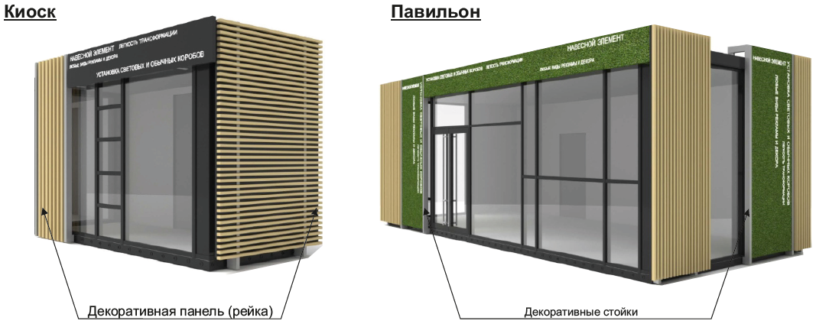

**Цветовое решение**

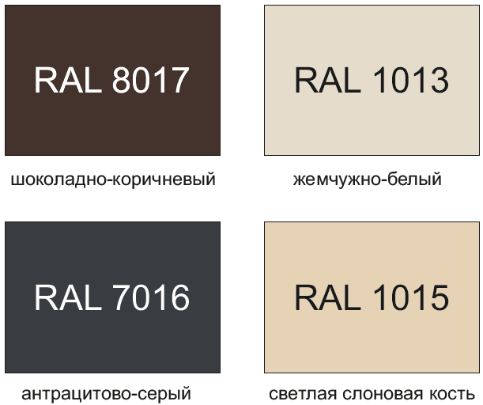

**Пример группировки киосков и павильонов**

